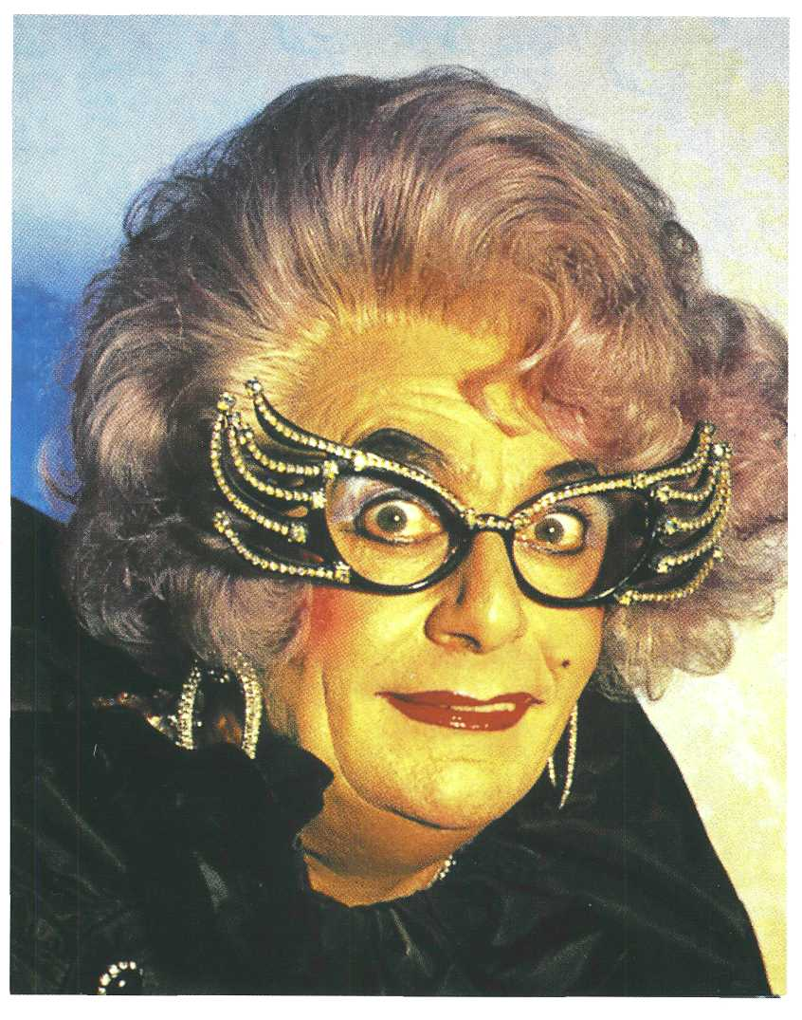
1 Bekijk het maar!

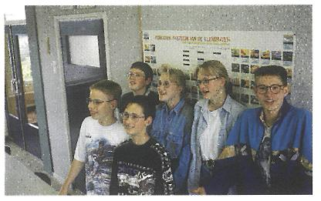
Kijken

Een aantal van je klasgenoten draagt een bril of heeft contactlenzen. Sommigen hebben hem sinds kort en anderen al heel lang.
De meeste mensen hebben vroeg of laat een bril nodig. De één heeft een bril nodig om de krant te kunnen lezen en de ander om televisie te kijken.
Een bril vinden we heel gewoon. Maar wat doet een bril eigenlijk?
In dit hoofdstuk gaan we kijken hoe een bril werkt. Maar daarvoor moet je
eerst iets weten over het oog. Daarom begin je met een proef waarbij je een model van een oog gaat maken. Een model is een simpele nabootsing van de werkelijkheid.

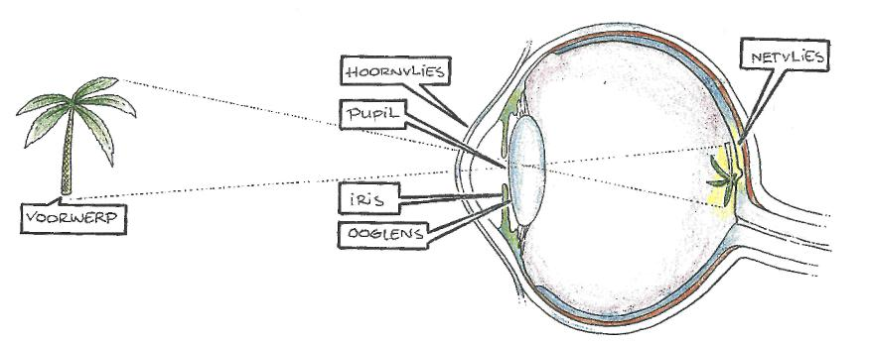
Tekening 1-1

Het oog is een zintuig. Met een zintuig kun je dingen uitje omgeving waarnemen. Met je ogen kun je zien.
Je hebt nog meer zintuigen. Zo kun je horen met je oren, ruiken met je neus, voelen met je huid en proeven met je tong.
Maak nu: O: 1/1 t/m 1/3.
Na enkele minuten begint het te smeulen en ontstaat er een klein gaatje.
Hoe kan dat? Door de loep komt een
aantal zonnestralen. De loep laat de zonnestralen in één punt samenkomen. Daardoor wordt de temperatuur in dat punt heel hoog.

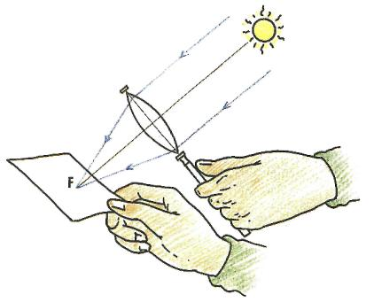

Lenzen
Bij het oogmodel heb je gewerkt met een lens. Zo’n lens is eigenlijk niets anders dan een stukje glas of plastic dat door een machine geslepen is.
Er zijn twee soorten lenzen: bolle en holle lenzen.
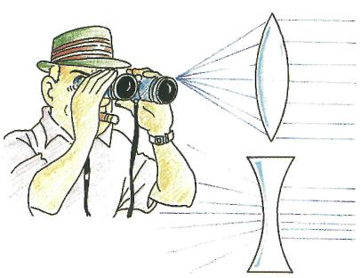
Tekening 1-2
In tekening 1-2 kun je zien dat lenzen lichtstralen verbuigen.
Michiel heeft een loep. Een loep is een bolle lens. Op een zonnige dag probeert Michiel iets raars. Hij wil
met z’n loep een gaatje branden in een velletje papier. Hij houdt de loep vlak boven het papier.
Tekening 1-3
De temperatuur wordt zo hoog dat het papier begint te branden. Hierdoor ontstaat een gaatje.
Het punt waar de zonnestralen samenkomen, noemen we het brandpunt van de lens. In tekening 1-3 wordt het aangegeven met de F van focus.
Onthoud:
Het punt waar evenwijdige
lichtstralen achter de lens
samenkomen, is het brandpunt
van de lens

Maak nu: O:1/4 t/m O:1/8

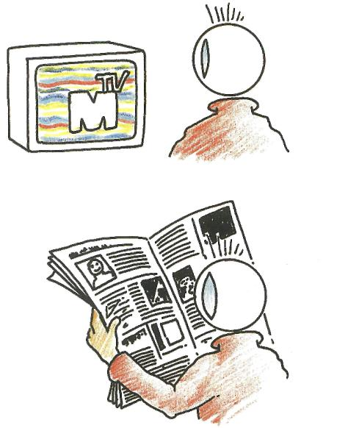
Ooglenzen
In je eigen oog zit ook een bolle lens. Deze zorgt ervoor dat je alles om je heen scherp ziet. Het oogmodel had een lens die je niet kon verbuigen. In je eigen oog zit een lens die dit wel kan.
Als je bijvoorbeeld televisie kijkt, heeft je ooglens een andere bolling dan wanneer je een boek leest.
Voor het buigen van je ooglens zorgt een aantal spieren om de ooglens.
Als de lens veel verbogen is, noem je hem bol. Als de lens weinig verbogen is, noem je hem plat. Het boller of
platter maken van de ooglens noemen we accommoderen.
Bij veel mensen werken de spieren hiervoor niet zo goed. Daarom zien zij sommige dingen slecht en hebben ze
een bril nodig.
Tekening 1-4

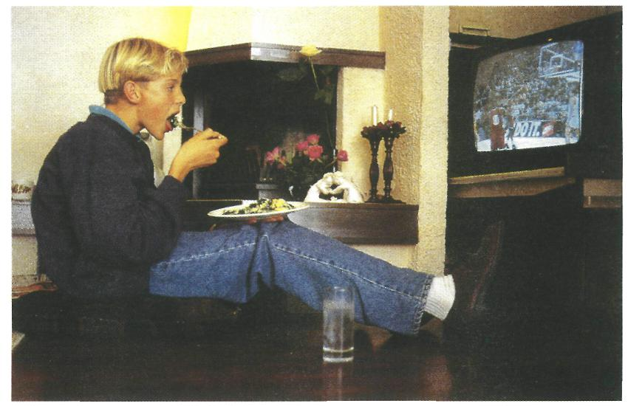

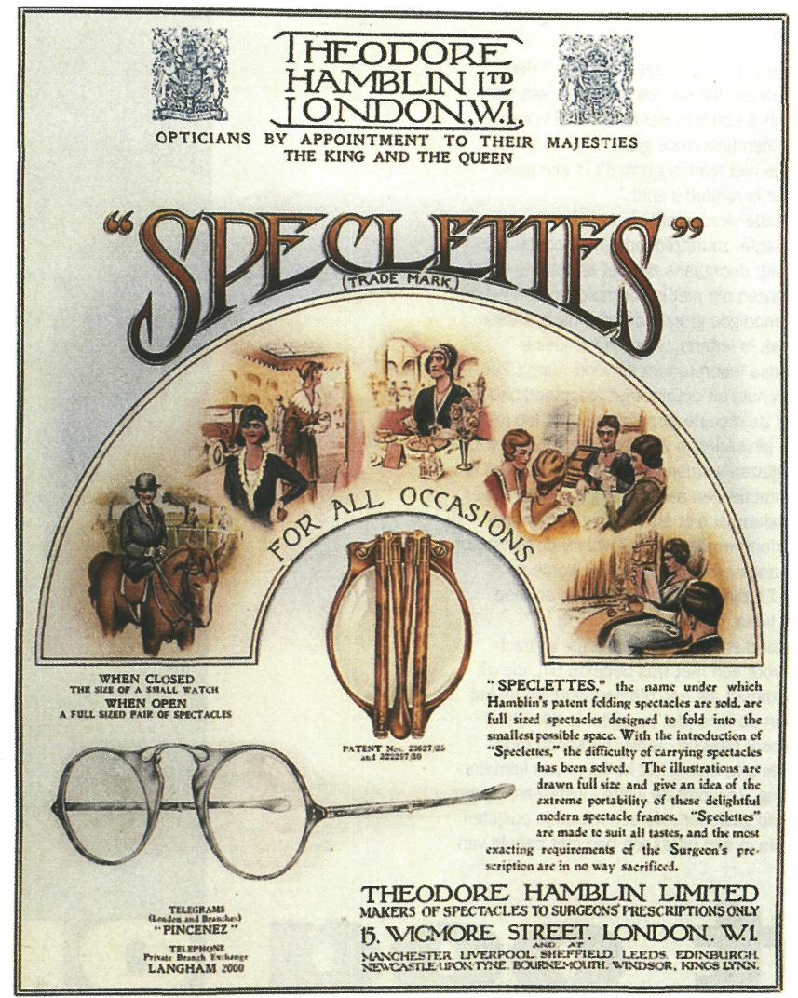

In tekening 1-5 kun je zien dat een bollere lens de lichtstralen meer verbuigt dan een plattere lens.
Je kunt dus zeggen dat een bolle lens sterker is dan een platte lens.

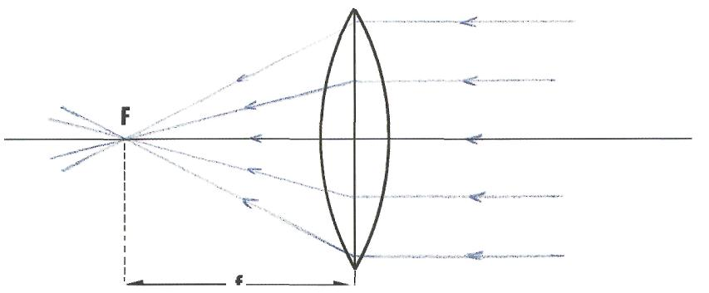

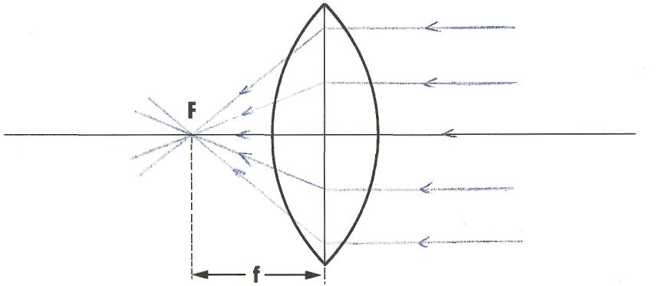

Tekening 1-5
Daarom ligt het brandpunt (F) bij
een bolle lens dicht bij de lens. Bij
een platte lens ligt het brandpunt verder weg.
De afstand van de lens tot het brandpunt noemen we de brandpuntsafstand (f).

Onthoud:
– Een bolle lens heeft een
kleinere brandpuntsafstand
dan een platte lens.
– Een bolle lens buigt de
lichtstralen sterker af dan
een platte lens.
– De afstand van het brandpunt
tot de lens is de
brandpuntsafstand.
– Het boller of platter maken
van de ooglens heet
accommoderen.

Maak nu: 0:1/9 t/m 0:1/11.

Groter en kleiner
Maaike is sportfotograaf. Ze werkt voor een krant. Elk weekend staat ze langs de sportvelden. In haar fototas
heeft ze wel vier verschillende lenzen.
Als ze een voetballer wil fotograferen die heel dichtbij is, moet ze een
andere lens gebruiken dan bij een voetballer die verder weg is. Soms wil
ze een groot deel van het voetbalveld op de foto hebben.
Voor elke situatie heeft Maaike een andere lens. Zo zorgt ze ervoor dat
het beeld van de actie precies op haar foto past.
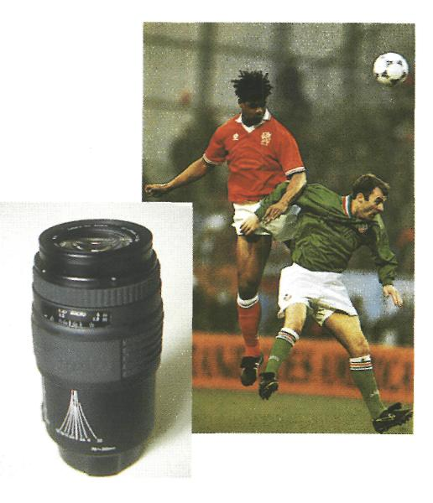
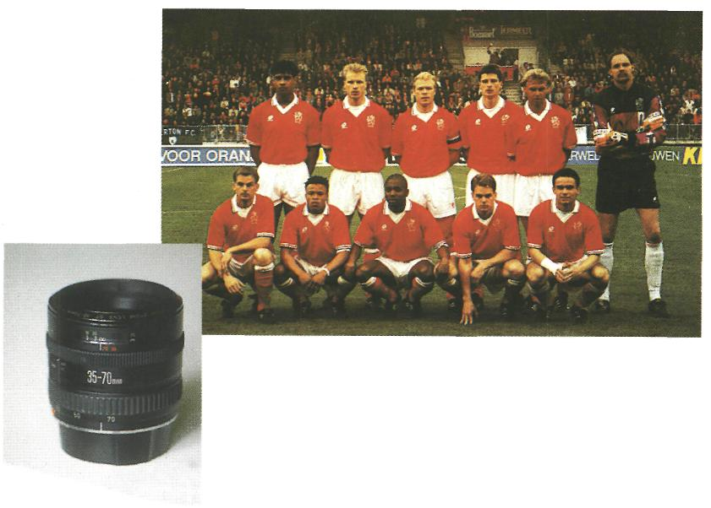
In de proef met het oogmodel heb je kunnen zien dat een lens een beeld
kan vergroten, verkleinen en
omdraaien.
In veel apparaten zit een lens om een
beeld te vergroten of te verkleinen.
Denk maar aan een diaprojector of
aan een kopieerapparaat.
Voorbeeld:
Een dia van 2,5 cm geeft een beeld
op het scherm van 7,5 cm.
Het beeld op het scherm is driemaal
zo groot als de dia geworden.
Dit reken je zo uit:
grootte van het beeld op het scherm 7,5 cm
Vergroting = = = 3
grootte van de dia 2,5 cm
De vergroting is 3 x.

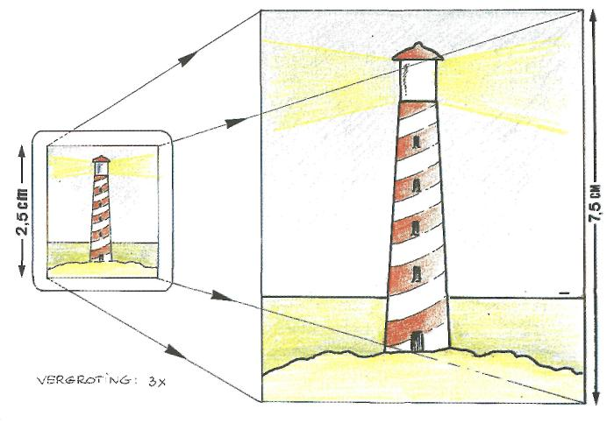

Tekening 1-6
Op het scherm is het beeld van de vuurtoren 3x zo groot als op de dia
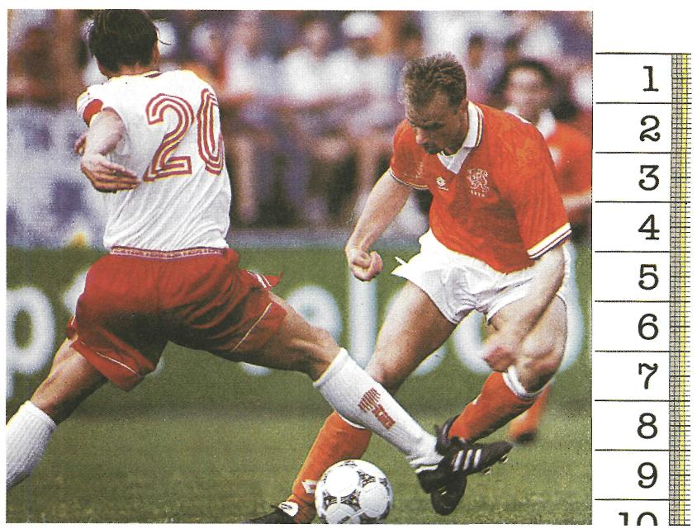

In een fototoestel wordt een lens gebruikt om het beeld kleiner te maken.
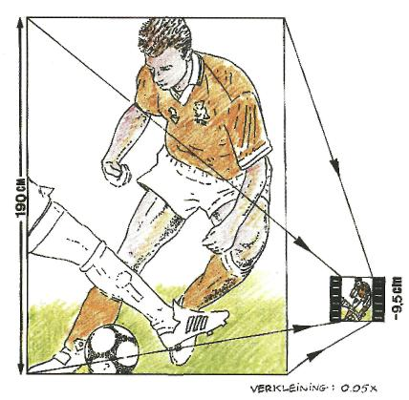
Voorbeeld:
Dennis Bergkamp is 190 cm lang. Op de foto is hij 9,5 cm lang.
De vergroting is dan:

grootte van de foto (beeld)
=
grootte van Dennis Bergkamp
9,5 cm
= 0,05
190 cm
De vergroting is nu 0,05 x.
Als de vergroting kleiner is dan één,
spreek je van verkleinen.
Als het beeld kleiner is dan het
voorwerp, is de vergroting kleiner dan
één.

Tekening 1-7

Bij een kopieerapparaat geven we de vergroting aan in procenten. Groter
dan 100% is een vergroting. Kopieer
je kleiner dan 100%, dan ben je aan
het verkleinen.

Onthoud:
De vergroting is de hoogte van
het beeld gedeeld door de
hoogte van het voorwerp.
Of korter genoteerd:

hoogte beeld
Vergroting =
hoogte voorwerp

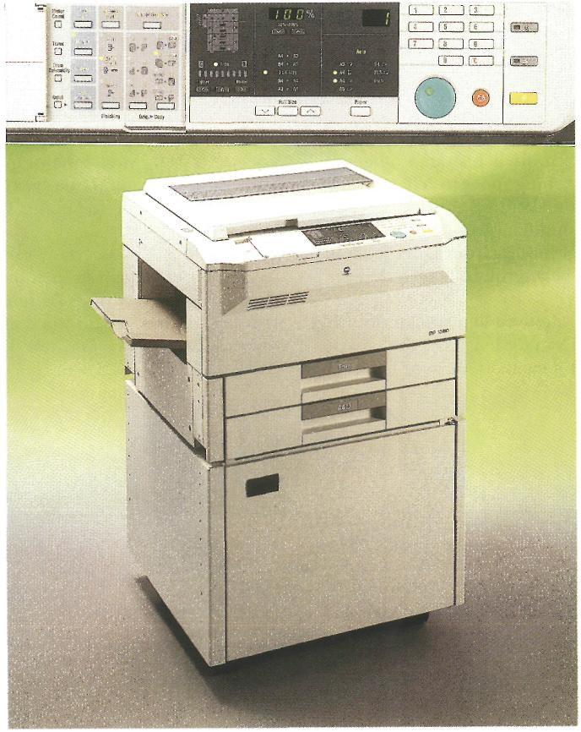

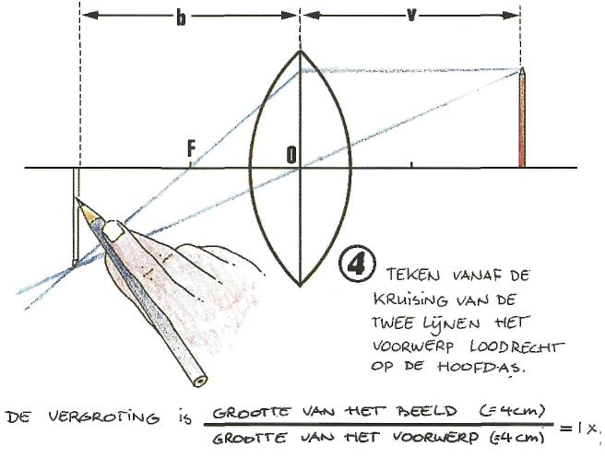

Je ziet dat het beeld van de pen is omgedraaid. Dat kun je in werkelijkheid ook zien als je een
scherm achter de lens houdt.
De afstand van het voorwerp (pen) tot
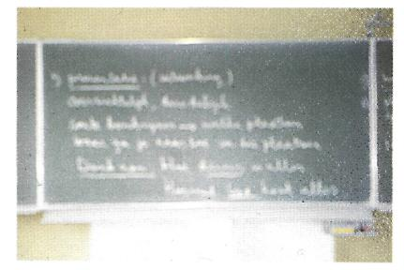
de lens noem je de voorwerpsafstand (v). De afstand van het beeld (omgekeerde pen) tot de lens noem je de
beeldafstand (b). Die kun je in de
tekening opmeten.

Zo kun je ook uitrekenen hoeveel de
lens vergroot of verkleint. Je weet namelijk de hoogte van het voorwerp en de hoogte van het beeld.

Maak nu: O: 1/12 t/m O: 1/17.
Kijken door een bril
Sanne heeft de laatste tijd moeite met
het lezen van de aantekeningen die
de lerares op het bord schrijft.

Ze gaat steeds vooraan zitten om toch nog wat te kunnen lezen. Door het turen krijgt ze vaak hoofdpijn. Ze
besluit naar de dokter te gaan. Na een oogtest blijkt Sanne bijziend te zijn. Ze
heeft een bril nodig met holle lenzen. Hoe zit dat nou precies?
Mensen die niet goed in de verte kunnen zien, noemen we bijziend. Het brandpunt van hun ooglens ligt voor het netvlies.
Dit kun je verhelpen door een bril
met nolle glazen.

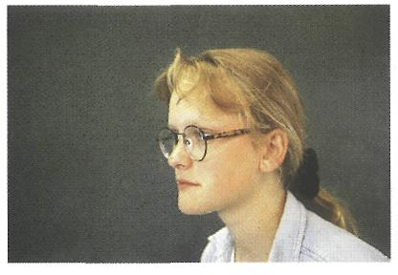
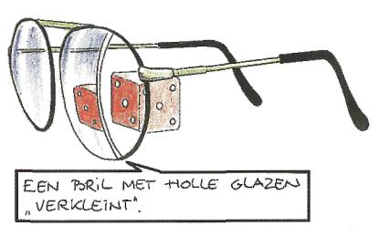
Tekening 1-10

Er zijn brillen met bolle lenzen, maar
ook brillen met holle lenzen. Een
bolle lens stuurt de stralen naar één brandpunt. Een holle lens stuurt de stralen uit elkaar. Dit heb je zelf
kunnen zien in O:1/9.
Mensen die moeite hebben om
dingen van dichtbij te bekijken, noemen we verziend. Het brandpunt ligt dan juist achter het netvlies.
Dit kun je verhelpen door een bril met bolle glazen.
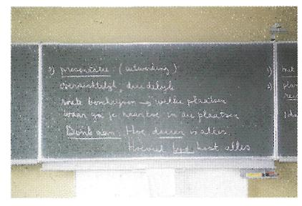
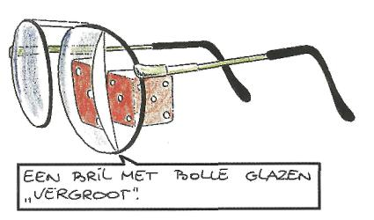
Tekening 1-10

Zoals je al weet verbuigen niet alle
lenzen het licht even sterk. Als een
lens heel dik geslepen is, buigt hij het
licht sterker dan wanneer een lens
dun geslepen is. Op die manier kun
je brilleglazen aanpassen aan je eigen ooglenzen.
Dit wordt gedaan door een oogarts of
een opticien. Zij hebben
meetinstrumenten waarmee ze
kunnen bepalen welke sterkte de
glazen van je bril moeten hebben.

Maak nu: O:1/18 t/m O:1/22.
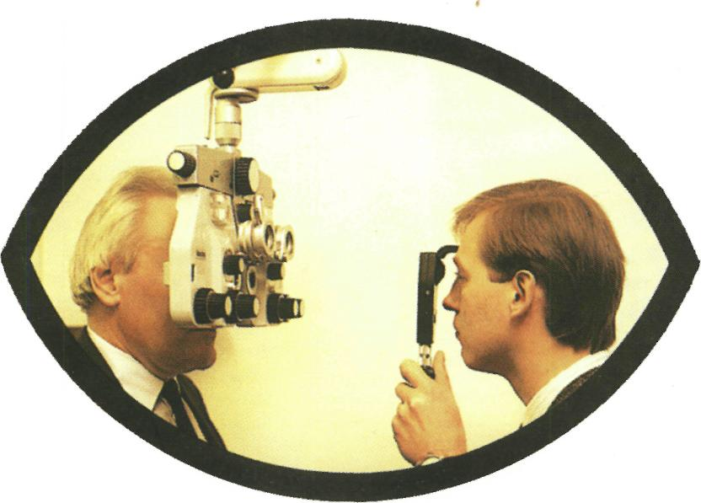

Samenvatting 1
- Een lens is een geslepen stuk glas of plastic.
- Met een lens kun je beelden vergroten of verkleinen en omdraaien.
- Er zijn twee soorten lenzen: holle en bolle lenzen.
- Een bolle lens buigt de lichtstralen naar één punt.
Dit punt noem je het brandpunt (F).
- Een holle lens buigt de lichtstralen uit elkaar.
- Het boller of platter maken van je ooglens noem je accommoderen.
- Een bollere lens buigt de lichtstralen meer dan een plattere lens.
- De vergroting van een voorwerp is de hoogte van het beeld
gedeeld door de hoogte van het voorwerp.
hoogte beeld
Vergroting = –––––––––––––––– = ... X
hoogte voorwerp
9 Als je niet goed in de verte kunt zien, ben je bijziend. Je hebt
holle lenzen nodig.
- Heb je moeite om dingen van dichtbij te bekijken, dan ben je
verziend. Je hebt bolle lenzen nodig.
- De afstand van het voorwerp tot de lens noem je de voorwerpsafstand (v).
- De afstand van het beeld tot de lens noem je de beeldafstand (b).
- De afstand van het brandpunt tot de lens noem je de brandpuntsafstand (f).
- Behalve in een bril, vind je ook lenzen in bijv.: een fototoestel,
een kopieerapparaat, een videocamera en een diaprojector.
Maak nu de diagnostische toets.

